《紫藤萝瀑布》教案
教学目标：
1．有感情的诵读课文，理解内容，感悟中心。
2．揣摩词语和重点语句的表现力，学会欣赏课文中精彩的语句。
3．学习并运用观察、感受、联想、思考的学习方法。
4．掌握迸溅、忍俊不禁、仙露琼浆、盘虬卧龙等词语。
教学难点：揣摩词语和重点语句的表现力，学会欣赏课文中精彩的语句。。
教学方法：朗读、讨论
教学手段：多媒体辅助教学
课时安排：一课时

教学过程：
一、精心导入
同学们，我们学校紫藤架上的紫藤萝花正开得旺，请你说说你对它的印象。
(大屏幕出示紫藤萝花的画面，放一首轻音乐。)
出示目标并板书课题：
课题：紫藤萝瀑布 宗璞
目标：
1．有感情的诵读课文，理解内容，感悟中心。
2．揣摩词语和重点语句的表现力，学会欣赏课文中精彩的语句。
3．学习并运用观察、感受、联想、思考的学习方法。
4．掌握迸溅、忍俊不禁、仙露琼浆、盘虬卧龙等词语。
(以上内容用多媒体大屏幕出示)学生朗读目标内容。
二、学习导航
A、作者简介（多媒体大屏幕出示作者的画像）：
宗璞(1927～)，原名冯宗璞，当代女作家，为著名哲学家、哲学史家冯友兰之女。其小说《弦上的梦》1978年获全国优秀短篇小说奖，《三生石》获1977～1978年全国优秀中篇小说奖；另创作了大量游记、散文，《西湖漫笔》、《紫藤萝瀑布》、丁香结》、《水仙辞》、《三松堂断忆》等，清雅脱俗，温馨自然，充满了情趣、理趣和文化气息。
B、了解紫藤（多媒体大屏幕出示藤萝花的画面）：
“紫藤”简介：亦称“朱藤”、“藤萝”，豆科，高大木质藤本。奇数羽状复叶，成熟后无毛。春季开花，蝶形花冠，青紫色，总状花序，产于我国中部，供观赏，花含芳香油；茎皮纤维可织物；果实、根入药医用。
C、学习疑难字词：
注音练习：
迸溅（ ）忍俊不禁（ ）仙露琼浆（ ）盘虬卧龙（ ）
词语解释
⑴迸溅；⑵繁密；⑶稀落；⑷伶仃；⑸酒酿；⑹挑逗；⑺忍俊不禁；⑻仙露琼浆；⑼盘虬卧龙。
学生查字典，教师正音，学生认读两遍。
D、诵读欣赏（学生听多媒体课文朗读）。
三、朗读比赛；选择喜爱的一节，看谁读得好！
朗读指导；
- 长句的停顿要得当；
- 朗读的节奏要缓急适当；
- 注意朗读的语气、语调；
- 注意句子的重读；
- 读准字音，注意感情。
四、整体感知
小组讨论:
①本文主要写了一件什么事情?
②表达了作者什么感情?
学生带着问题自读课文，然后讨论，再回答。可以请学生听回答后相互评论、补充(答案即使不太统一，可以由教师鼓励并说明在下面的研读中继续赏析。)
五、合作探究
通过导学、探究、学法指导的学习过程，进一步研讨文章的语言魅力，进行合作式探究学习，从中找出好的语言片段，进行探究性赏析。
思考；

① 作者从哪几个方面描写盛开的紫藤萝树?

② 作者是怎样描写紫藤萝花的?

③ 找出作者描写紫藤萝的树和花运用拟人和比喻修辞手法的语句，分析其好处?
1、作者从哪几个方面描写盛开的紫藤萝树?
⑴颜色；一片辉煌淡紫色、深深浅浅的紫、紫色的大条幅上，泛着点点银光，就像迸溅的水花。
⑵外形；像一条瀑布，从空中垂下，不见其发端，也不见其终极。一树闪光的、盛开的藤萝。花朵儿一串挨着一串，一朵接着一朵。

2、作者是怎样描写紫藤萝花的?

先写花穗的色彩；
“每一穗花都是上面的盛开、下面的待放。颜色便上浅下深。”
然后写花的形状；“淡淡的芳香，香气似乎也是浅紫色的，梦幻一般轻轻地笼罩着我。”

“每一穗花都是上面的盛开、下面的待放。颜色便上浅下深。”
“像张满了的小小的帆，帆下带着尖底的舱，船舱鼓鼓的，又像一个忍俊不禁的笑容，就要绽开似的。”

最后写花的香味；

3、作者描写紫藤萝的树和花运用了比喻、拟人等修辞手法，这样写有什么好处?
提示：小组讨论；先找出有关句子，有感情地朗读，用“形象、生动地描写了……”来回答。
- 比喻；
“只见一片辉煌淡紫色，像一条瀑布，从空中垂下，不见其发端，也不见其终极。”

形象、生动、具体地写出紫藤萝生长的繁茂。
“紫色的大条幅上，泛着点点银光，就像迸溅的水花。”

形象、生动地写出紫藤萝色彩上的特点。

“每一朵盛开的花像是一个小小的张满了的帆。”
形象、生动、具体地写出盛开的紫藤萝花的形状。
（2）拟人；
“只是深深浅浅的紫，仿佛在流动，在欢笑，在不停地生长。”

把花的颜色写成人的动作行为，生动形象地写出花的神态。

“才知那是每一朵紫花中的最浅淡的部分，在和阳光互相挑逗。”

把花的颜色写成人的动作行为，生动形象地写出花色的耀眼与生机。

“花朵儿一串挨着一串，一朵接着一朵，彼此推着挤着，好不活泼热闹。”

以动态写花的静态，生动地写出花开的繁盛。

“‘我在开花!’它们在笑。‘我在开花!’它们嚷嚷。”
生动地写出花开之闹，突出花的勃勃生机。
六、探究赏析
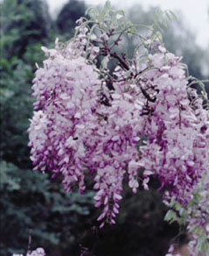
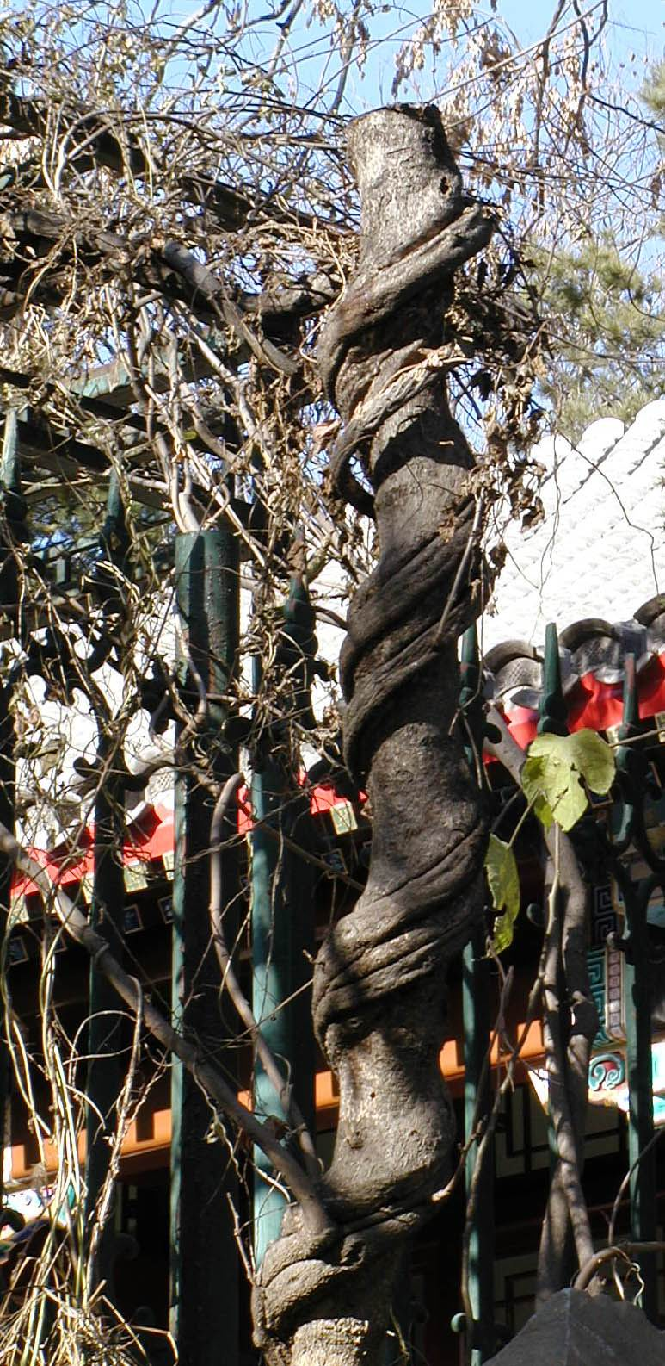
观察下面两幅图片：

思考；
从这两幅图片中你能探究出作者运用了哪种手法，有何作用？
探究结果；
这是一种对比手法，用十多年前紫藤萝花的不幸遭遇反衬眼前这片紫藤萝花的生逢其时，从中曲折地反映出时代的发展变化、人类文明进步的历史轨迹，这样写为引出作者的深入思考作了铺垫。
(教师小结)面对紫藤萝瀑布，作者的感情为什么会有那样的变化，对生命会有那样的感悟呢?1982年是“极左”论调笼罩的年代，十多年前的一大株紫藤萝被拆掉，理由是“花和生活腐化有什么必然关系”。理解这个背景，才能理解文章的感情。其实作者的感情就如紫藤萝的命运，从花儿稀落到被拆掉，到如今繁花似锦，正是十几年来国家命运的写照和象征。作者对人生有了感情上的变化和彻悟。
七、拓展迁移（赏图言志、畅所欲言）：

请你欣赏某一种植物，发挥联想，想想产生哪些感悟？（托物言志）
（有向日葵、爬山虎、白杨树、牵牛花等）
八、作业：
请先仔细观察你所喜欢的某一种植物，发挥联想，想想产生哪些感悟，然后写成一篇小短文。

板书：
紫藤萝瀑布
宗璞
看花-------美丽缤纷
忆花-------赞叹生命
思花-------积极向上

